**四平市政务服务中心一次性告知单**

**项目名称：**单位内部强检计量器具检定的授权

**办理依据：**《中华人民共和国计量法》第二十条：“县级以上人民政府计量行政部门可以根据需要设置计量检定机构，或者授权其他单位的计量检定机构，执行强制检定和其他检定、测试任务。”

**办理范围：**企业法人,事业法人

**受理条件：**资料齐全、符合法定形式，填写内容完整的，即时受理

**申报材料：1、**《计量标准考核证书》有效期内连续的《计量标准的稳定性考核记录》；2、随机抽取该计量标准近期开展检定或校准工作的原始记录及相应的检定证书或校准证书；3、计量授权申请书；4、《计量标准考核证书》有效期内计量标准器及主要配套设备连续、有效的检定或校准证书；5、《计量标准封存（或撤销）申报表》（如果适用)；6、《计量标准考核证书》有效期内连续的《检定或校准结果的重复性试验记录》；7、《计量标准更换申报表》（如果适用）；8、计量标准考核（复查）申请书；9、计量标准技术报告。

**法定时限：20**个工作日

**省定时限：8**个工作日(不含技术鉴定评审时间）

**承诺时限：5**个工作日(不含技术鉴定评审时间）

**跑动次数：0**次

**收费标准：**不收费

**政 务 咨 询 电 话： 1 2 3 4 5 热线电话：5181234 邮 箱：spzwdt@126.com**

**地址：四平市铁西区英雄大街2177号 邮 编： 136000 举报电话：1 2 3 4 2**

**四平市政务服务中心一次性告知单**

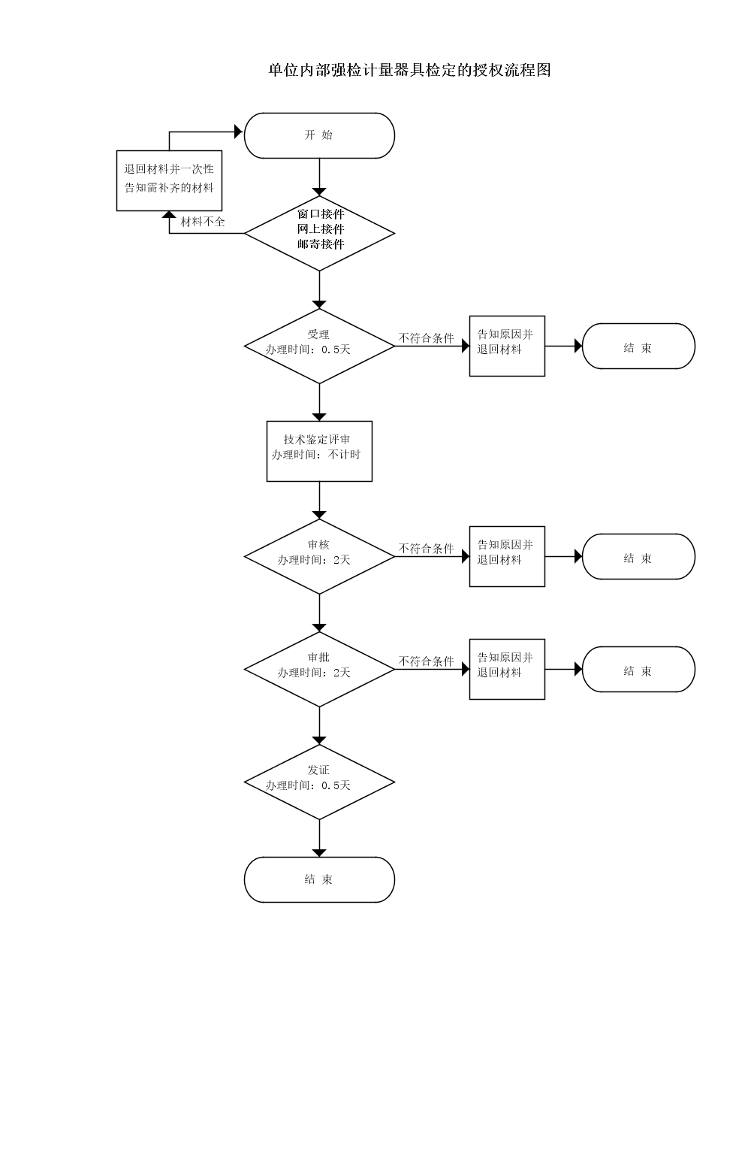

**政 务 咨 询 电 话： 1 2 3 4 5 热线电话：5181234 邮 箱：spzwdt@126.com**

**地址：四平市铁西区英雄大街2177号 邮 编： 136000 举报电话：1 2 3 4 2**